# Raport Błędów

Raport błędów jest ważnym dokumentem procesu testowania, w którym zostają umieszczone wszystkie błędy oraz defekty napotkane podczas trwania testów. Raport ten jest przygotowany, aby ułatwić współprace między zespołem deweloperskim a testerami, dzięki niemu i zawartych w nim informacjach w prosty i szybki sposób mogą zostać zlokalizowane oraz naprawione wszystkie odnalezione błędy zanim produkt zostanie udostępniony do użytku.

**Tabela z napotkanymi błędami:**

|  |  |  |  |  |  |  |  |  |  |  |
| --- | --- | --- | --- | --- | --- | --- | --- | --- | --- | --- |
| **ID** | **Title** | **Priority** | **Case ID** | **Comment** | **Expected Result** | **Status** | **Run** | **Assigned To** | **Tested By** | **Type** |
| T390 | Koszyk -> dodanie produktu „Magnolia Dress” z kategorii „Dresses” v2 | Medium | C80 | Produkt nie zostaje dodany do koszyka, domyślnie na stronie jest ustawione -999 produktów dodania do koszyka. | Produkt „Magnolia Dress” zostanie dodany do koszyka oraz wyświetli się informacja o prawidłowym dodaniu produktu do koszyka  ![](index.php?/attachments/get/8197d31e-aa60-4337-bcff-912ca966efa1) | **Failed** | Test projekt grupowy | Seweryn Stępień | Seweryn Stępień | Functional |
| T397 | Koszyk -> dodanie produktu „Magnolia Dress” -> Przejście do koszyka za pomocą View Cart | Medium | C87 | Button „View cart” nie działa prawidłowo i nie przechodzi do koszyka. | Użytkownik zostanie przekierowany do koszyka. | **Failed** | Test projekt grupowy | Seweryn Stępień | Seweryn Stępień | Functional |
| T400 | Koszyk -> Usunięcie dodanego produktu w koszyku | Medium | C90 | Button „X” nie działa prawidłowo, brak reakcji. | Produkt zostanie usunięty z koszyka. | **Failed** | Test projekt grupowy | Seweryn Stępień | Seweryn Stępień | Functional |
| T408 | Wyszukiwanie produktów po nazwie kategorii | Medium | C98 |  | Zostaną wyszukane wszystkie produkty w kategorii Shirts | **Failed** | Test projekt grupowy | Seweryn Stępień | Seweryn Stępień | Functional |
| T404 | Rejestracja -> rejestracja użytkownika z istniejącym już email | Medium | C94 | Zostaje utworzone nowe konto użytkownika na istniejący już w bazie email. | Niepowodzenie rejestracji, powinien wyskoczyć komunikat o istniejącym już koncie na podany adres email. | **Failed** | Test projekt grupowy | Seweryn Stępień | Seweryn Stępień | Functional |
| T405 | Zmiana hasła | Medium | C95 | Po kliknięciu w „Account details” zamiast przejść do sekcji ustawień konta to wyskakuje komunikat o potwierdzeniu wylogowania się. | Hasło prawidłowo zostanie zmienione. | **Failed** | Test projekt grupowy | Seweryn Stępień | Seweryn Stępień | Functional |
| T406 | Zmiana hasła v2 | Medium | C96 | Po kliknięciu w „edit your password and account details” zamiast przejść do sekcji zmiany hasła to wyskakuje komunikat o potwierdzeniu wylogowania się. | Hasło prawidłowo zostanie zmienione. | **Failed** | Test projekt grupowy | Seweryn Stępień | Seweryn Stępień | Functional |
| T395 | Formularz kontaktowy -> Wysłanie wiadomości | High | C85 | Po zatwierdzeniu wysłania wiadomości wyskakuje błąd „There was an error trying to send your message. Please try again later.” | Wiadomość zostanie wysłana prawidłowo | **Failed** | Test projekt grupowy | Seweryn Stępień | Seweryn Stępień | Functional |

**Raporty błędów:**

**ID:** T390

**Case ID:** C80

**Title:** Koszyk -> dodanie produktu „Magnolia Dress” z kategorii „Dresses” v2

**Priority:** Medium

**Expected Result:** Produkt „Magnolia Dress” zostanie dodany do koszyka oraz wyświetli się informacja o prawidłowym dodaniu produktu do koszyka

**Actual Result:** Produkt nie zostaje dodany do koszyka, domyślnie na stronie jest ustawione -999 produktów dodania do koszyka.

**Steps:**

1. Najechać myszka w pasku menu głównego na kategorie „Catergries” aż rozwinie się lista podkategorii.
2. kliknąć LPM na podkategorię „dresses”
3. Dla produktu „Magnolia Dress” Kliknąć LPM na nazwę produktu lub zdjęcie produktu
4. Po przekierowania na produkt kliknąć LPM na „Add to Cart”

**Attachments:**

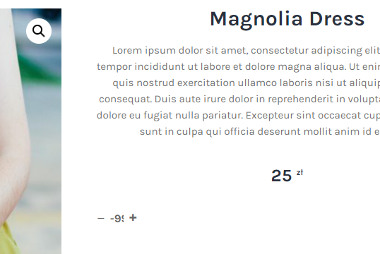

**ID:** T397

**Case ID:** C87

**Title:** Koszyk -> dodanie produktu „Magnolia Dress” -> Przejście do koszyka za pomocą View Cart

**Priority:** Medium

**Expected Result:** Użytkownik zostanie przekierowany do koszyka.

**Actual Result:** Button „View cart” nie działa prawidłowo i nie przechodzi do koszyka.

**Steps:**

1. Najechać myszka w pasku menu głównego na kategorie „Catergries” aż rozwinie się lista podkategorii
2. Kliknąć LPM na podkategorię „dresses”
3. Kliknąć LPM na „Add to Cart” dla produktu Magnolia Dress
4. Kliknąć LPM na „View Cart”

**Attachments:**

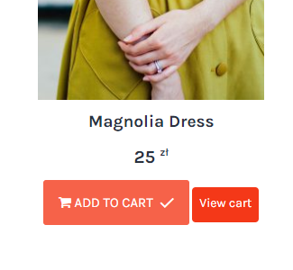

**ID:** T400

**Case ID:** C90

**Title:** Koszyk -> Usunięcie dodanego produktu w koszyku

**Priority:** Medium

**Expected Result:** Produkt zostanie usunięty z koszyka.

**Actual Result:** Button „X” nie działa prawidłowo, brak reakcji.

**Steps:**

1. Znajdując się w koszyku oraz mając dodany w nim produkt, kliknąć na ikonę „X”, która znajduję się w pierwszej rubryce karty produktu

**Attachments:**

**ID:** T408

**Case ID:** C98

**Title:** Wyszukiwanie produktów po nazwie kategorii

**Priority:** Medium

**Expected Result:** Zostaną wyszukane wszystkie produkty w kategorii Shirts

**Actual Result:** Strona zwraca informacje, że nic nie zostało znalezione

**Steps:**

1. w górnej części strony jest pole wyszukiwania produktów
2. w pole wyszukaj wpisać „Shirts”

**Attachments:**

**ID:** T404

**Case ID:** C94

**Title:** Rejestracja -> rejestracja użytkownika z istniejącym już email

**Priority:** Medium

**Expected Result:** Niepowodzenie rejestracji, powinien wyskoczyć komunikat o istniejącym już koncie na podany adres email.

**Actual Result:** Zostaje utworzone nowe konto użytkownika na istniejący już w bazie email.

**Steps:**

1. W polu „Email address” wpisać email „test@test.pl”
2. W polu „Password” wpisać hasło, które musi mieć poziom trudności min. MEDIUM przykł. „testowehasło”
3. Kliknąć LPM na button „Register”

**Attachments:**

**ID:** T405

**Case ID:** C95

**Title:** Zmiana hasła

**Priority:** Medium

**Expected Result:** Hasło prawidłowo zostanie zmienione.

**Actual Result:** Po kliknięciu w „Account details” zamiast przejść do sekcji ustawień konta to wyskakuje komunikat o potwierdzeniu wylogowania się.

**Steps:**

1. Kliknąć w prawym górnym rogu na button „Account”
2. W panelu użytkownika przejść do sekcji „Account details”
3. uzupełnić pola do zmiany hasła i potwierdzić zmiany

**Attachments:**

**ID:** T406

**Case ID:** C96

**Title:** Zmiana hasła v2

**Priority:** Medium

**Expected Result:** Hasło prawidłowo zostanie zmienione.

**Actual Result:** Po kliknięciu w „edit your password and account details” zamiast przejść do sekcji zmiany hasła to wyskakuje komunikat o potwierdzeniu wylogowania się.

**Steps:**

1. Kliknąć w prawym górnym rogu na button „Account”
2. na środku panelu użytkownika znajduję się hiperłącze podpisane „edit your password and account details”
3. Kliknąć LPM na hiperłącze

**Attachments:**

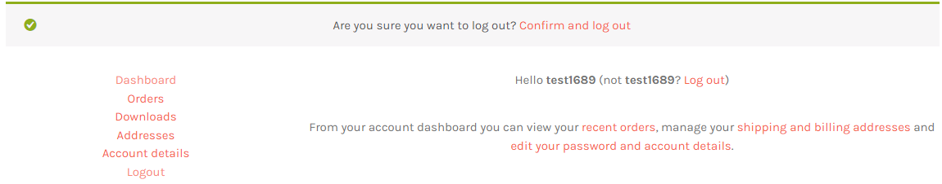

**ID:** T395

**Case ID:** C85

**Title:** Formularz kontaktowy -> Wysłanie wiadomości

**Priority:** Medium

**Expected Result:** Wiadomość zostanie wysłana prawidłowo

**Actual Result:** Po zatwierdzeniu wysłania wiadomości wyskakuje błąd

„There was an error trying to send your message. Please try again later.”

**Steps:**

1. Uzupełnić wymagane pole „Your Name (required)” przykł. Test
2. Uzupełnić wymagane pole „Your Email (required)” przykł. [test@test.pl](mailto:test@test.pl)
3. Uzupełnić pole „Subject” przykł. Test
4. Uzupełnić pole „Your Message” przykł. Testtesttesttest
5. kliknąć LPM na button „Send”

**Attachments:**

